

ประกาศเทศบาลตำบลเทพาลัย
เรื่อง ประกาศใช้เทศบัญญัติงบประมาณรายจ่าย ประจำปีงบประมาณ พ.ศ. 2558
-----------------------------------------

ด้วยสภาเทศบาลตำบลเทพาลัย ได้มีมติเห็นชอบกับร่างเทศบัญญัติงบประมาณรายจ่าย ประจำปีงบประมาณ พ.ศ. 2558 ของเทศบาลตำบลเทพาลัย เมื่อคราวประชุมสภาเทศบาลตำบลเทพาลัย สมัยสามัญ สมัยที่สาม ครั้งที่ 2 ประจำปี 2557 เมื่อวันที่ 18 กันยายน 2557 และได้รับความเห็นชอบจากนายอำเภอคง ให้ใช้ร่างเทศบัญญัติงบประมาณรายจ่าย ประจำปีงบประมาณ พ.ศ. 2558 ของเทศบาลตำบลเทพาลัย ตามหนังสืออำเภอคง ที่ นม 0023.10/1497 ลงวันที่ 30 กันยายน 2557
ดังนั้น เพื่อให้เป็นไปตามพระราชบัญญัติเทศบาล พ.ศ. 2496 และที่แก้ไขเพิ่มเติมถึง (ฉบับที่ 13) พ.ศ. 2552 จึงขอประกาศใช้เทศบัญญัติงบประมาณรายจ่าย ประจำปีงบประมาณ พ.ศ. 2558 ตั้งแต่วันที่ 1 ตุลาคม 2557 เป็นต้นไป ดังมีรายละเอียดเทศบัญญัติงบประมาณรายจ่าย ประจำปีงบประมาณ พ.ศ. 2558 ท้ายประกาศนี้

จึงประกาศมาเพื่อทราบโดยทั่วกัน

ประกาศ ณ วันที่ 30 กันยายน พ.ศ. 2557
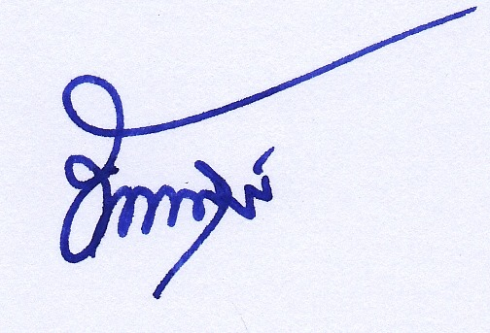

( นายรัตน์สุพล งามดี )
ปลัดเทศบาลตำบลเทพาลัย ปฏิบัติหน้าที่

นายกเทศมนตรีตำบลเทพาลัย

